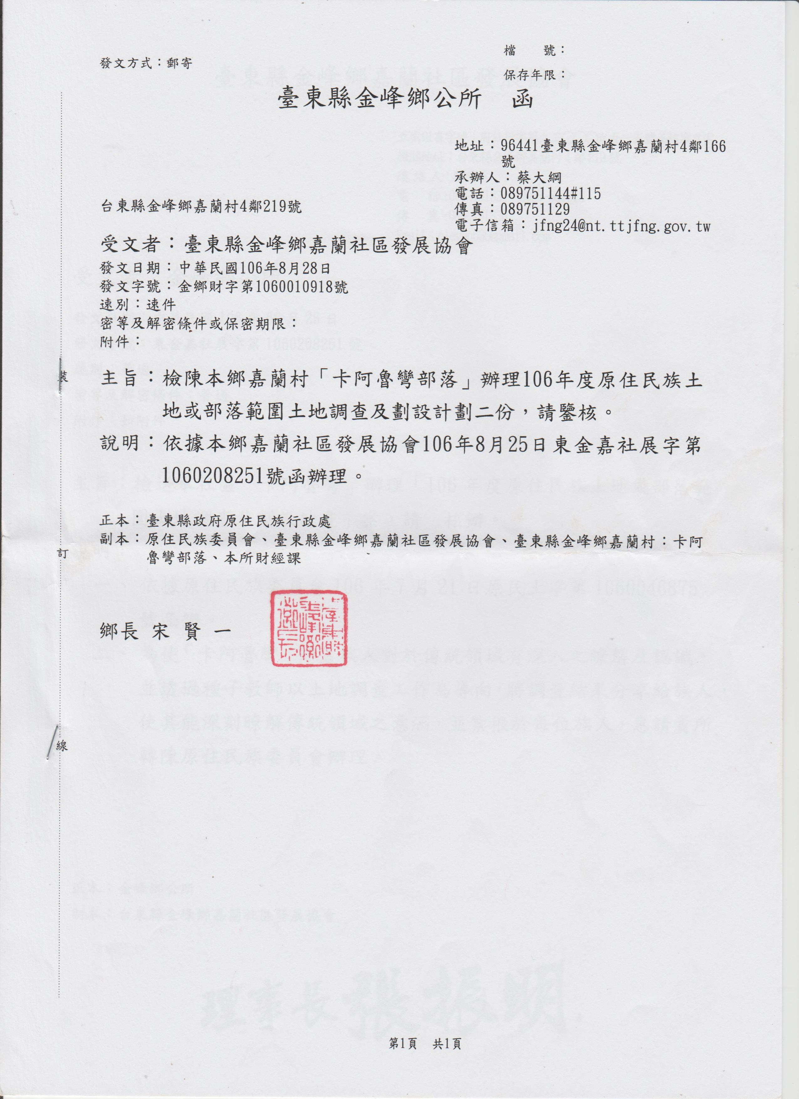
106年度原住民族傳統領域土地範圍確認作業計畫
細部執行計畫
計畫名稱：臺東縣金峰鄉卡阿魯彎部落原住民族土地或部落範圍土地劃設確認計畫

提案單位：臺東縣金峰鄉嘉蘭社區發展協會
中 華 民 國 106 年 8 月 25 日
臺東縣金峰鄉卡阿魯彎部落原住民族傳統領域土地範圍確認計畫

壹、計畫緣起及目標
「傳統領域」一詞見諸於我國法律，係於93年修正之森林法及94年公布施行之原住民族基本法，為臺灣原住民族傳統使用之領域空間。原民會自91年起進行原住民族傳統領域土地之調查工作，迄今業已初步完成調查傳統領域土地之範圍，調查之成果包含各原住民族傳統領域之土地範圍、地名故事、自然文化資源及土地歷史經驗等範疇。
在歷年調查研究過程中，雖然調查之範圍已涵蓋原住民族舊部落及其周邊耕墾游獵之土地、政府徵收徵用做為其他機關管理之土地、原住民族使用之河川浮覆地以及原住民族傳統以來所屬漁場之海域及傳統地名等，然因訪談對象或與部落其他族人之認知落差，且未能針對「舊部落」、「祖先耕作、聚居、游獵之土地」及「原住民族傳統以來所屬」等關鍵名詞清楚界定或定義，因此在調查成果的呈現上，隱含著各族、各部落甚至個人（耆老）對於傳統領域土地認知之落差。
本協會依據原民會於106年2月18日公告「原住民族土地或部落範圍土地劃設辦法」(下稱：劃設辦法)所訂各項程序，訂定本劃設計畫書，期經由臺東縣政府與太麻里鄉公所執行，協助由部落成員、專家學者等共同組織劃設小組，進行本部落傳統領域範圍之確認作業，俾供為後續劃設傳統領域土地之依據，並為後續原住民族特定區域計畫基礎之一。
茲列舉計畫目標如下：
一、透過現勘方式確認部落傳統領域之範圍，包括原住民族傳統祭典、祖靈聖地或舊部落及其週邊獵區或墾耕之公有土地，並增進部落人才培育。
二、藉由部落會議參與活動，強化公民意識，延續本部落傳統領域認知與文化傳承。
三、由下而上提出部落發展願景與空間治理共識，逐步銜接國土計畫法，作為未來劃設原住民族特定區域計畫基礎之一。
(以下得依計畫預期目標自行增訂)

貳、辦理單位：
一、主管機關：原住民族委員會、臺東縣政府
二、執行機關：臺東縣金峰鄉公所
三、提案單位：臺東縣金峰鄉嘉蘭社區發展協會

參、實施劃設部落：臺東縣金峰鄉卡阿魯彎部落

肆、實施期程：自核定日起，至106年12月31日止。

伍、工作項目：
一、召開部落會議：
(一)預計於計畫執行期程內，由劃設小組於計畫執行前、後，至少各召開1場次之部落會議。
1.計畫執行前之部落會議：主要在於使部落成員，瞭解計畫執行之內容，並徵詢部落居民之建議及遴選參與劃設工作之人員，以落實部落自主力量。
2.計畫執行後之部落會議：主要在於確認劃設小組所完成傳統領域調查成果，並透過部落會議共同討論，將部落在地智慧與共識完善於調查成果中。最終將部落會議所確認會議紀錄，併入本案傳統領域調查成果報告。
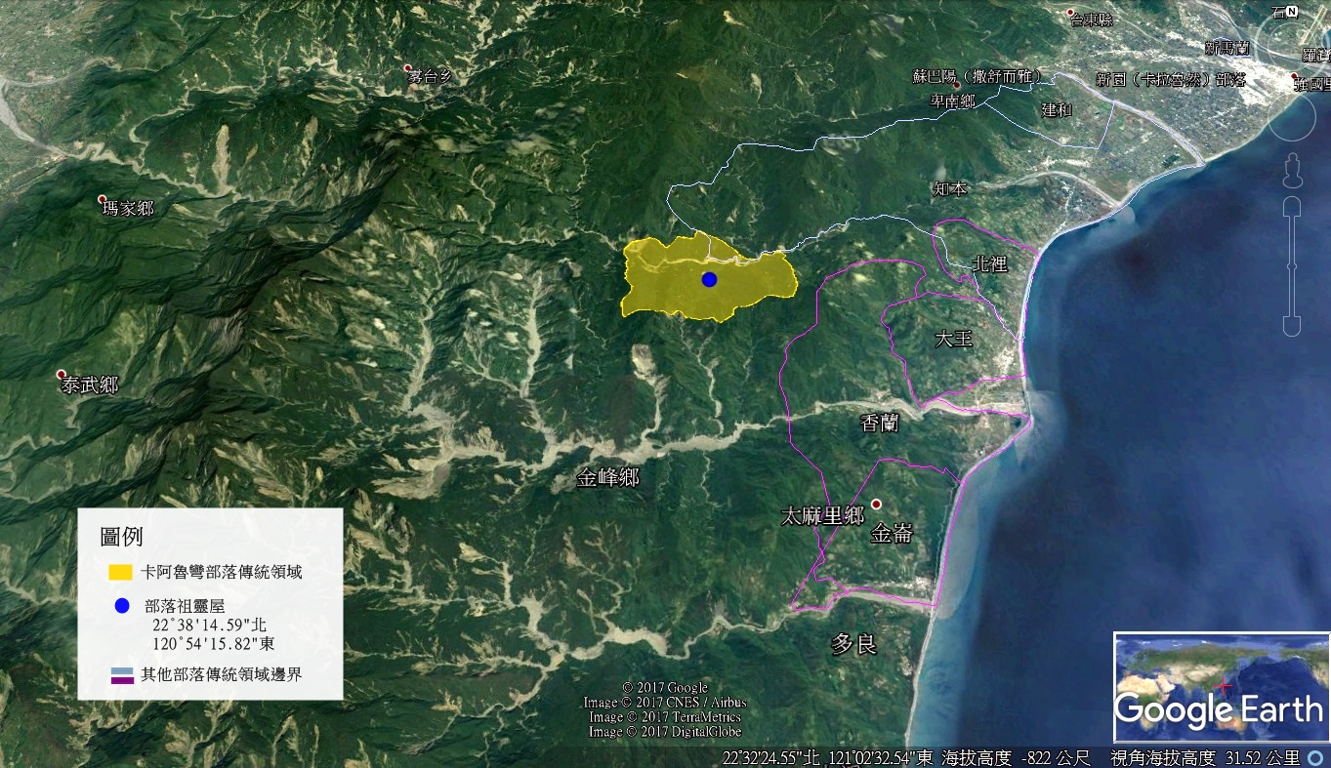
卡阿魯彎部落傳統領域示意圖
(二)部落會議之召開方式，依據原住民委員會「諮商取得原住民族部落同意參與辦法」之程序辦理。
(三)部落會議得依劃設計畫執行之實際需要，增加部落會議召開之次數。
二、成立劃設小組：
(一)本計畫依據劃設辦法第四條相關規定組成劃設小組，該小組組成原則如下：
1.邀請金峰鄉公所推派代表參與。
2.部落會議或部落傳統領袖推派之部落代表若干人。
3.提供計畫執行過程中，相關技術或劃設諮詢之專家學者。
4.本部落成員志願參與調查劃設者，及其他有助劃設工作之相關人士。
(二)以上劃設小組成員以15人為原則，惟如經前述執行前部落會議討論，部落成員志願參與意願踴躍，將由部落會議決議，增加本部落成員參與劃設小組。
(三)劃設小組成員中，應以具備彙整傳統領域土地調查GIS圖資之能力，並曾參與原住民族傳統領域種子教師培訓課程之種子教師為優先。
(四)由本協會代表部落提送小組名冊至金峰鄉公所備查，後依劃設辦法及本計畫書執行。

陸、執行方式及程序：
一、茲按劃設辦法第七條所明定之工作事項程序，由劃設小組執行下列程序：
(一)蒐集部落傳統領域資訊
1.由劃設小組自原民會網站，下載歷年所完成部落傳統領域之調查資料及圖檔，作為本計畫調查與劃設基礎資料之一。
2.由劃設小組自前述所蒐集基礎資料，綜整本部落與相鄰其他部落之傳統領域範圍及部落地圖。並彙整及記錄與本部落劃設範圍相關之各必要坐標點位，如有必要規劃調查路線。
3.整理相關文獻、口述等資料，建構數位資料，依調查紀錄格式整合調查作業之各紀錄點位，並於調查成果報告內呈現。
(二)定義劃設範圍
1.原住民族傳統領域土地：指經依劃設辦法所定各項程序，劃定之原住民族傳統祭儀、祖靈聖地、部落及其獵區與墾耕或其他依原住民族文化、傳統習慣等特徵，可得確定其範圍之公有土地。
2.部落範圍土地：指原基法第二十一條所稱之部落及其周邊一定範圍內之公有土地，經中央主管機關核定之部落範圍，並依劃設辦法所定程序劃定毗鄰部落之生活領域範圍。
(三)進行傳統領域劃設或現勘
1.劃設小組所辦理各項數位化資訊之格式、書面成果內容及相關文件，應按原民會另行訂定成果報告書(表)格式研擬。
2.經參照前述自原民會公開之原住民族傳統領域土地調查範圍或其他資料事證，如有必要，按前述調查路線，由劃設小組辦理現場勘查繪製作業。
3.建置數位化劃設成果及地理資訊圖資，並確認所建置圖資範圍與部落傳統領域範圍相符，不符者應重新調查確認。
二、完成前項程序後，按劃設辦法第十條規定，由劃設小組接續進行下列事項辦理劃設作業。
(一)劃設小組應將劃設之成果提請部落會議，以公共事項方式討論並視需要通知毗鄰部落代表與會，經部落會議議決通過後，交由金峰鄉公所報請臺東縣政府辦理書面審查。
(二)經臺東縣政府依劃設辦法第七條規定辦理書面審查，如有缺漏或不盡詳實者，經太麻里鄉公所轉交審查意見，由劃設小組據以補正。完成後，再循前述程序完備審查程序。

▓ 柒、經費概算：
本計畫執行預算為30萬元，各項經費編列如下表。
項目 | 單位 |  | 數量 |  | 單價(元) | 複價(元) | 備註
(一)人事費
1.計畫執行人員 | 人/日 |  |  | 100 | 1,300 | 130,000 | 每人每日核予1,300元，每月以不超過22日為限。
2.臨時雇工 | 人/時 |  |  | 160 | 133 | 21,280 | 每人每日最高核給1,064元為限。
3.部落志工人員 | 人/時 |  |  | 40 | 200 | 8,000 | 每人每日服務以不超過4小時，每日不得超過新台幣200元，每月最高服務10日為限。
小計 |  |  |  |  |  | 159,280
(二)行政管理費
1.業務費 |  |  |  |  |  | 100,720 | 支出範圍以執行計畫工作範圍所需之交通費、餐點費、印刷費、諮詢費、會議場地費及其他必要之支出為限。
1.1諮詢費 | 人/次 |  |  | 30 | 500 | 15,000 | 每人每次500元(含民族代表委員)  ，同一人以2次為限
1.2交通費 | 次 |  |  |  |  | 10,000 | 補助出差油資，以及前往外縣市開會之差旅費
1.3餐點費 | 人 |  |  | 300 | 50 | 15,000 | 餐點費含括餐費及茶點費。
1.4會議場地費及其他必要支出 |  |  |  |  |  | 60,720
1.4.1會議場地費 | 次 |  |  | 4 | 500 | 2,000
1.4.2紅布條 | 條 |  |  | 4 | 800 | 3,200
1.4.3印刷費 | 式 |  |  | 1 | 10,000 | 10,000 | 部落地圖大圖輸出、成果報告資料彙集輸出
1.4.4文書文具用品 | 式 |  |  | 1 | 7,000 | 7,000 | 原子筆、簽字筆、麥克筆、A4紙、墨水匣、資料夾、釘書機、釘書針、夾鏈袋、行動硬碟等
1.4.5個人入山配備 | 人 |  |  | 10 | 2,650 | 26,500 | 雨衣、雨鞋、頭燈
1.4.6帳篷 | 件 |  |  | 2 | 2,000 | 4,000 | 入山紮營使用
1.4.7入山醫療用品 | 式 |  |  | 1 | 3,000 | 3,000 | 棉花棒、膠布、OK蹦、眼藥水、碘酒、止瀉藥、感冒藥、止痛藥、痠痛貼布(噴劑)、止敏藥、防蚊液、綠油精、胃藥、面速力達姆等
1.4.8入山輔助用品 | 式 |  |  | 1 | 4,020 | 4,020 | 麻繩、塑膠繩、布繩、膠帶、打火機、剪刀、小刀、垃圾袋、衛生紙、防蟲噴劑等
1.4.9礦泉水 | 箱 |  |  | 10 | 100 | 1,000
2.設備材料費 | 式 |  |  | 1 | 40,000 | 40,000 | 支用範圍限於執行計畫所需之相關設備與材料。
小計 |  |  |  |  |  | 140,720
總計 |  |  |  |  |  | 300,000
※本計畫經費將視工作需要於額度內自行調整使用。

捌、預期成果
計畫執行完成後，於一個月內提報成果報告書到原民會，成果報告之內容應含部落會議紀錄、劃設工作實錄、相關影音記錄，並依劃設成果提供傳統領域土地調查GIS圖資。

附錄-綜合資料表
計畫名稱 |  | 臺東縣金峰鄉卡阿魯彎部落原住民族傳統領域土地範圍確認計畫
計畫目標 |  | 一、透過現勘方式確認部落傳統領域之範圍，包括原住民族傳統祭典、祖靈聖地或舊部落及其週邊獵區或墾耕之公有土地，並增進部落人才培育。  二、藉由部落會議參與活動，強化公民意識，延續本部落傳統領域認知與文化傳承。  三、由下而上提出部落發展願景與空間治理共識，逐步銜接國土計畫法，作為未來劃設原住民族特定區域計畫基礎之一。
辦理單位 |  | 主管機關 |  |  | 執行機關 |  | 申請單位
 |  | 原住民族委員會、臺東縣政府 |  |  | 臺東縣金峰鄉公所 |  | 臺東縣金峰鄉嘉蘭社區發展協會
申請單位 | 負責人 | 張振明 |  |  | 聯  絡  人 | 姓名 | 劉明承
申請單位 | 地址 | 台東縣金峰鄉嘉蘭村4鄰219號 |  |  | 聯  絡  人 | 職位 | 社區發展協會總幹事
申請單位 | 電話 | 089-751331 |  |  | 聯  絡  人 | 電話 | 089-751331
申請單位 | 傳真 | 089-751330 |  |  | 聯  絡  人 | 地址 | 台東縣金峰鄉嘉蘭村4鄰219號
申請單位 | E-mail | eleven635@gmail.com |  |  | 聯  絡  人 | E-mail | eleven635@gmail.com
實施調查部落名 稱 |  | 卡阿魯彎部落
部  落  簡  介  部  落  簡  介 |  | 族群 | 排灣族 | 人口數 | 201人 | 所在行政區域 | 金峰鄉嘉蘭村
 |  | 使用語言 | 排灣族語、魯凱族、漢語 |  |  | 宗教信仰 | 基督教、天主教、祖先敬拜
 |  | 部落  由來 | 卡阿魯彎部落創社時間推斷約於1732年以前，Kai為創立基祖,是maledep部落頭目ljavalau的妹妹，再與kaliadjadran部落ljegeai結婚後，帶領maledep部落部分社眾於原部落附近即知本溪上游左岸的山腰上創立新部落，命為卡阿魯彎部落(羅馬音名:kaaluan)，家名為巴卡麓谷(羅馬音名:pakaluku)。日昭和13年(1938年)即民國27年起，因當時日本殖民政府「集團移駐」政策強迫部落遷移至現今嘉蘭村東側上部落居住，在日本高壓統治下過努力般的生活。由於瘧疾瘟疫之苦，當年該地被視為不祥之地，再於民國36年(1947年)遷移至嘉蘭村下部落居住。「金峰鄉志P178~P179」
 |  | 部落名稱由來或典故 | 依部落耆老口述：卡阿魯彎，排灣語為kaaluan，意指該處易守難攻，鮮少受外人侵擾，因其地形優越、土地肥沃、物產豐物、水源充沛、人民生活安逸，人們過著與世無爭的生活。
 |  | 地理位置 | 卡阿魯彎部落傳統領域位於知本溪上游左岸
 |  | 資源盤點 | □派出所□衛生室□村辦公處□學校□海巡單位  □教會□協會□活動中心■頭目家■祖靈屋□入口意象  □民宿□餐廳□工作室(坊)  ■其他
 |  | 主要生計 | 農業之產物為部落主要收入，主要栽種小米、南瓜、洛神花、樹豆、紅藜、生薑，少數種植芋頭、花生、玉米。
 |  | 部落傳說 | - 卡阿魯灣舊部落禁地：靠近知本溪上游與斗里斗里部落獵區界限之處為部落禁地(dusaljalja)，據說進入前須先行祭拜，方可進入，並且只有卡阿魯灣部落族人可以自由進出該處，其他非部落者進入後都難保平安。  - 土地割讓事件：過去與達魯馬克有通婚情事，在一次達魯瑪克人民不小心誤殺雙方皆有親屬關係之族人，為求原諒並保有彼此間之友好關係，雙方部落頭目與長老等部落重要人物聚集協議見證，達魯瑪克部落將知本溪上游(即與卡阿魯彎部落對岸)的平坦綠地割讓給卡阿魯彎部落做為賠償。此後該處成為卡阿魯彎部落領土之一，族人們在此處耕作。  - 據部落耆老口述，kaaluan 部落是民國27年（1938 年）因日本政府「集團移駐」政策被迫遷至嘉蘭村上部落東側，在日本高壓統治下過著奴隸般的生活。由於瘧疾瘟疫之害，死亡人數遽升，甚至因日本政府不同意兒童嬰兒的屍骸立墓，家長只好將屍骸丟往旁邊小溪，故當年該地被視為不祥之地，之後該處也發生許多靈異事件，為後人津津樂道。

